ИҚБШ үшін негізгі сертификатты орнату бойынша нұсқаулық
- sts.kz сайтына өтеміз. «ИҚБШ» таңдаймыз:
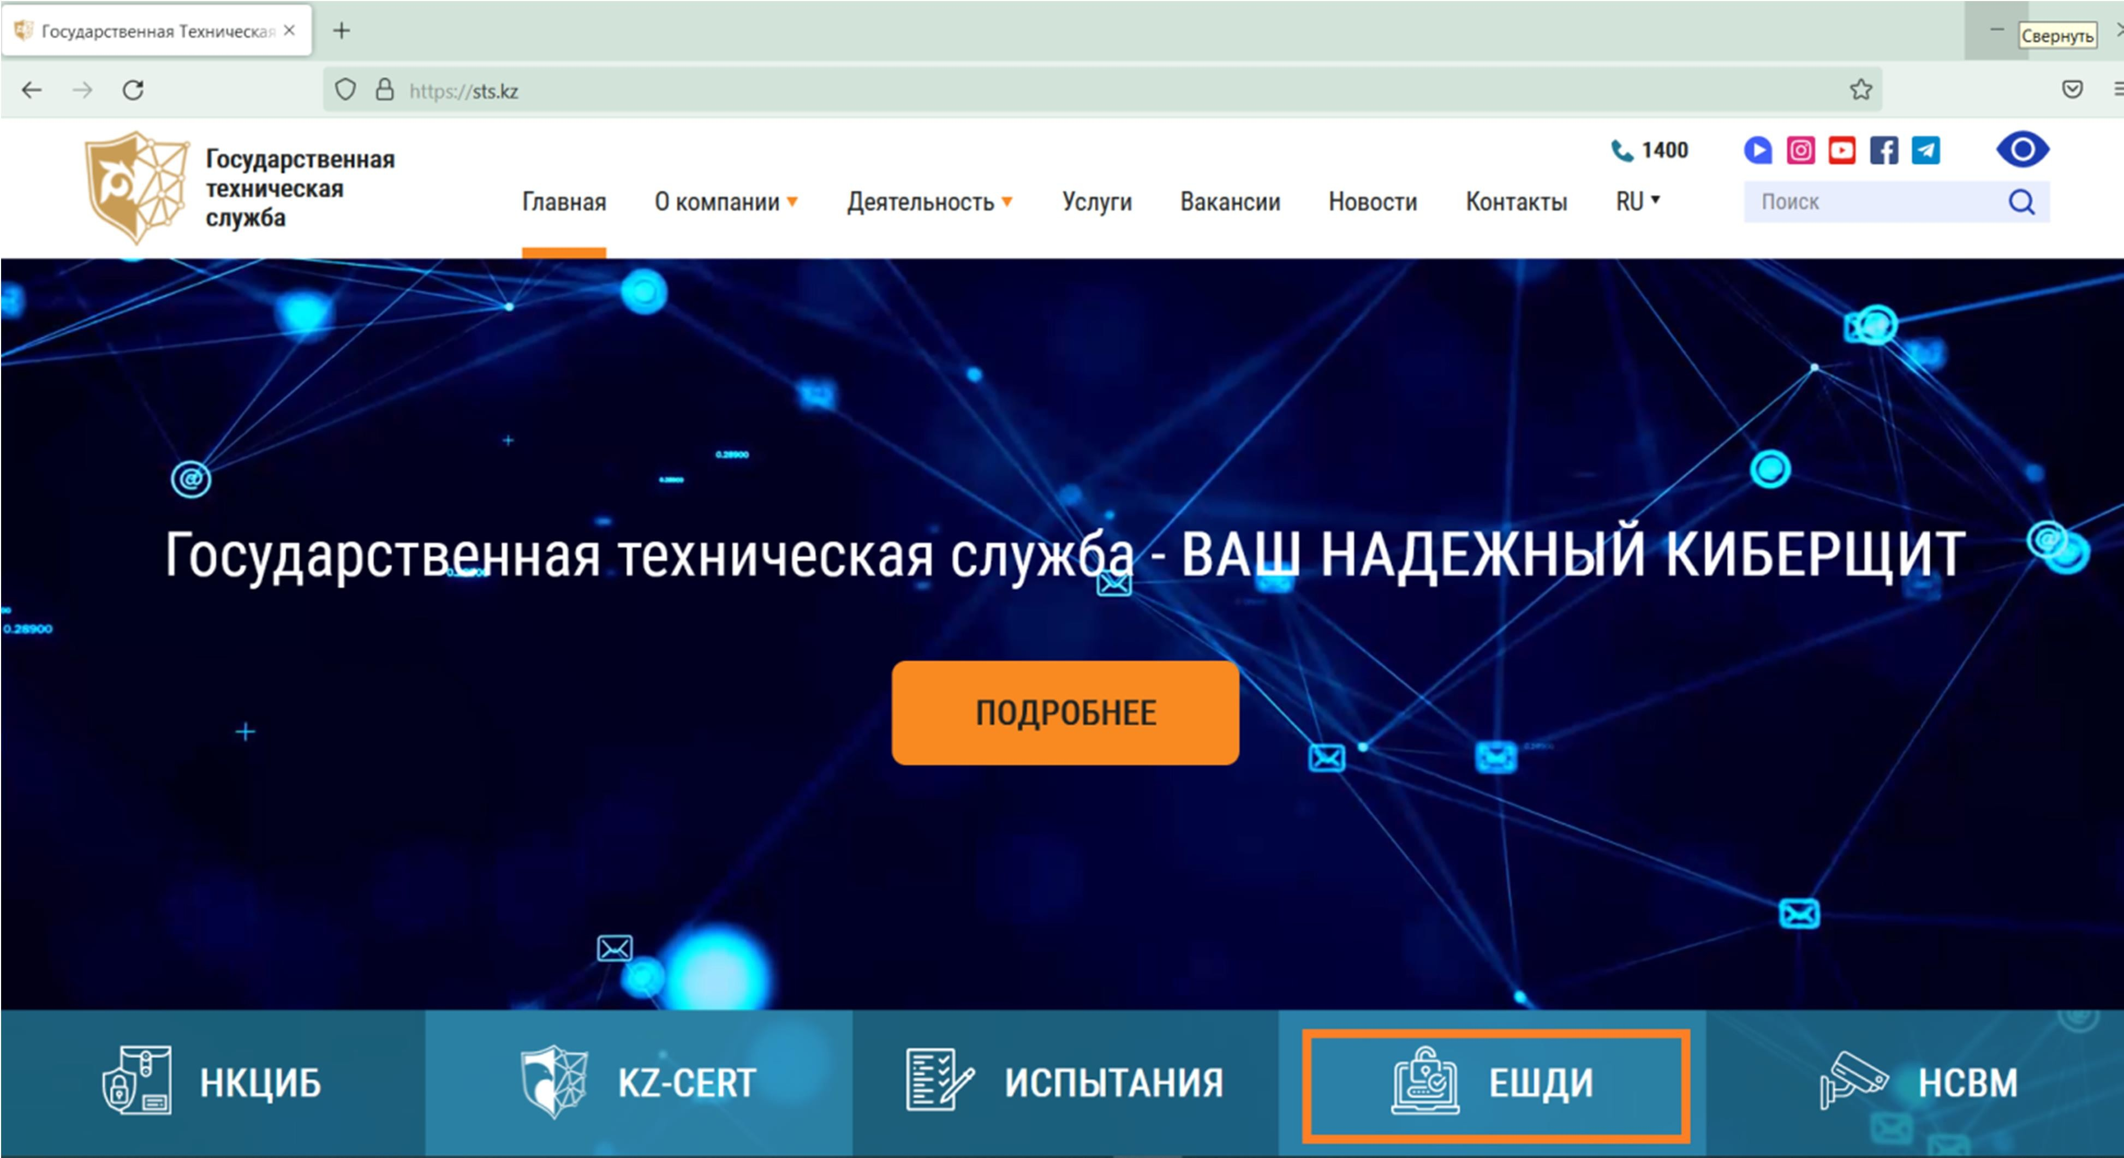

- «Интернетке қол жеткізудің бірыңғай шлюзі» мен «Электрондық поштаның бірыңғай шлюзіне» кіріп, негізгі сертификатты жүктейміз:
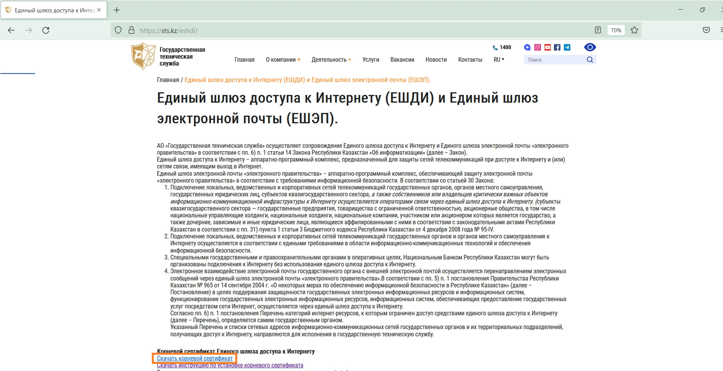

- Сертификат әдепкі қалпы бойынша Жүктемелерде сақталады және Unified_State_Internet_Access_Gateway деп аталады:
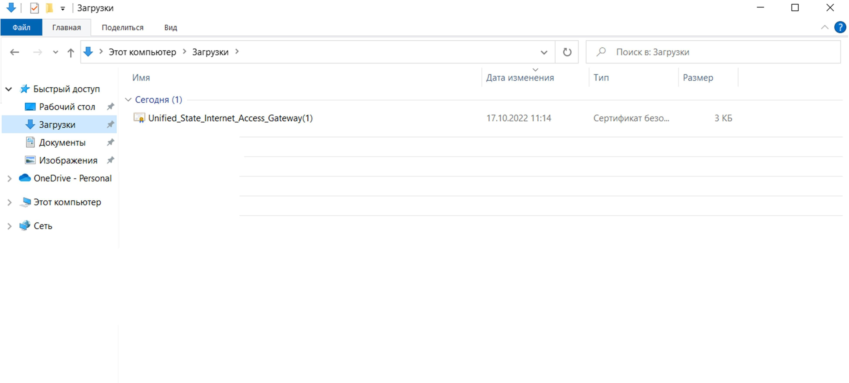

Chromium (Google Chrome, Opera, Яндекс.Браузер және т.б.) базасында құрылған браузерлер үшін негізгі сертификатты орнату жөніндегі нұсқаулық
- Жүктелген сертификатты ашамыз
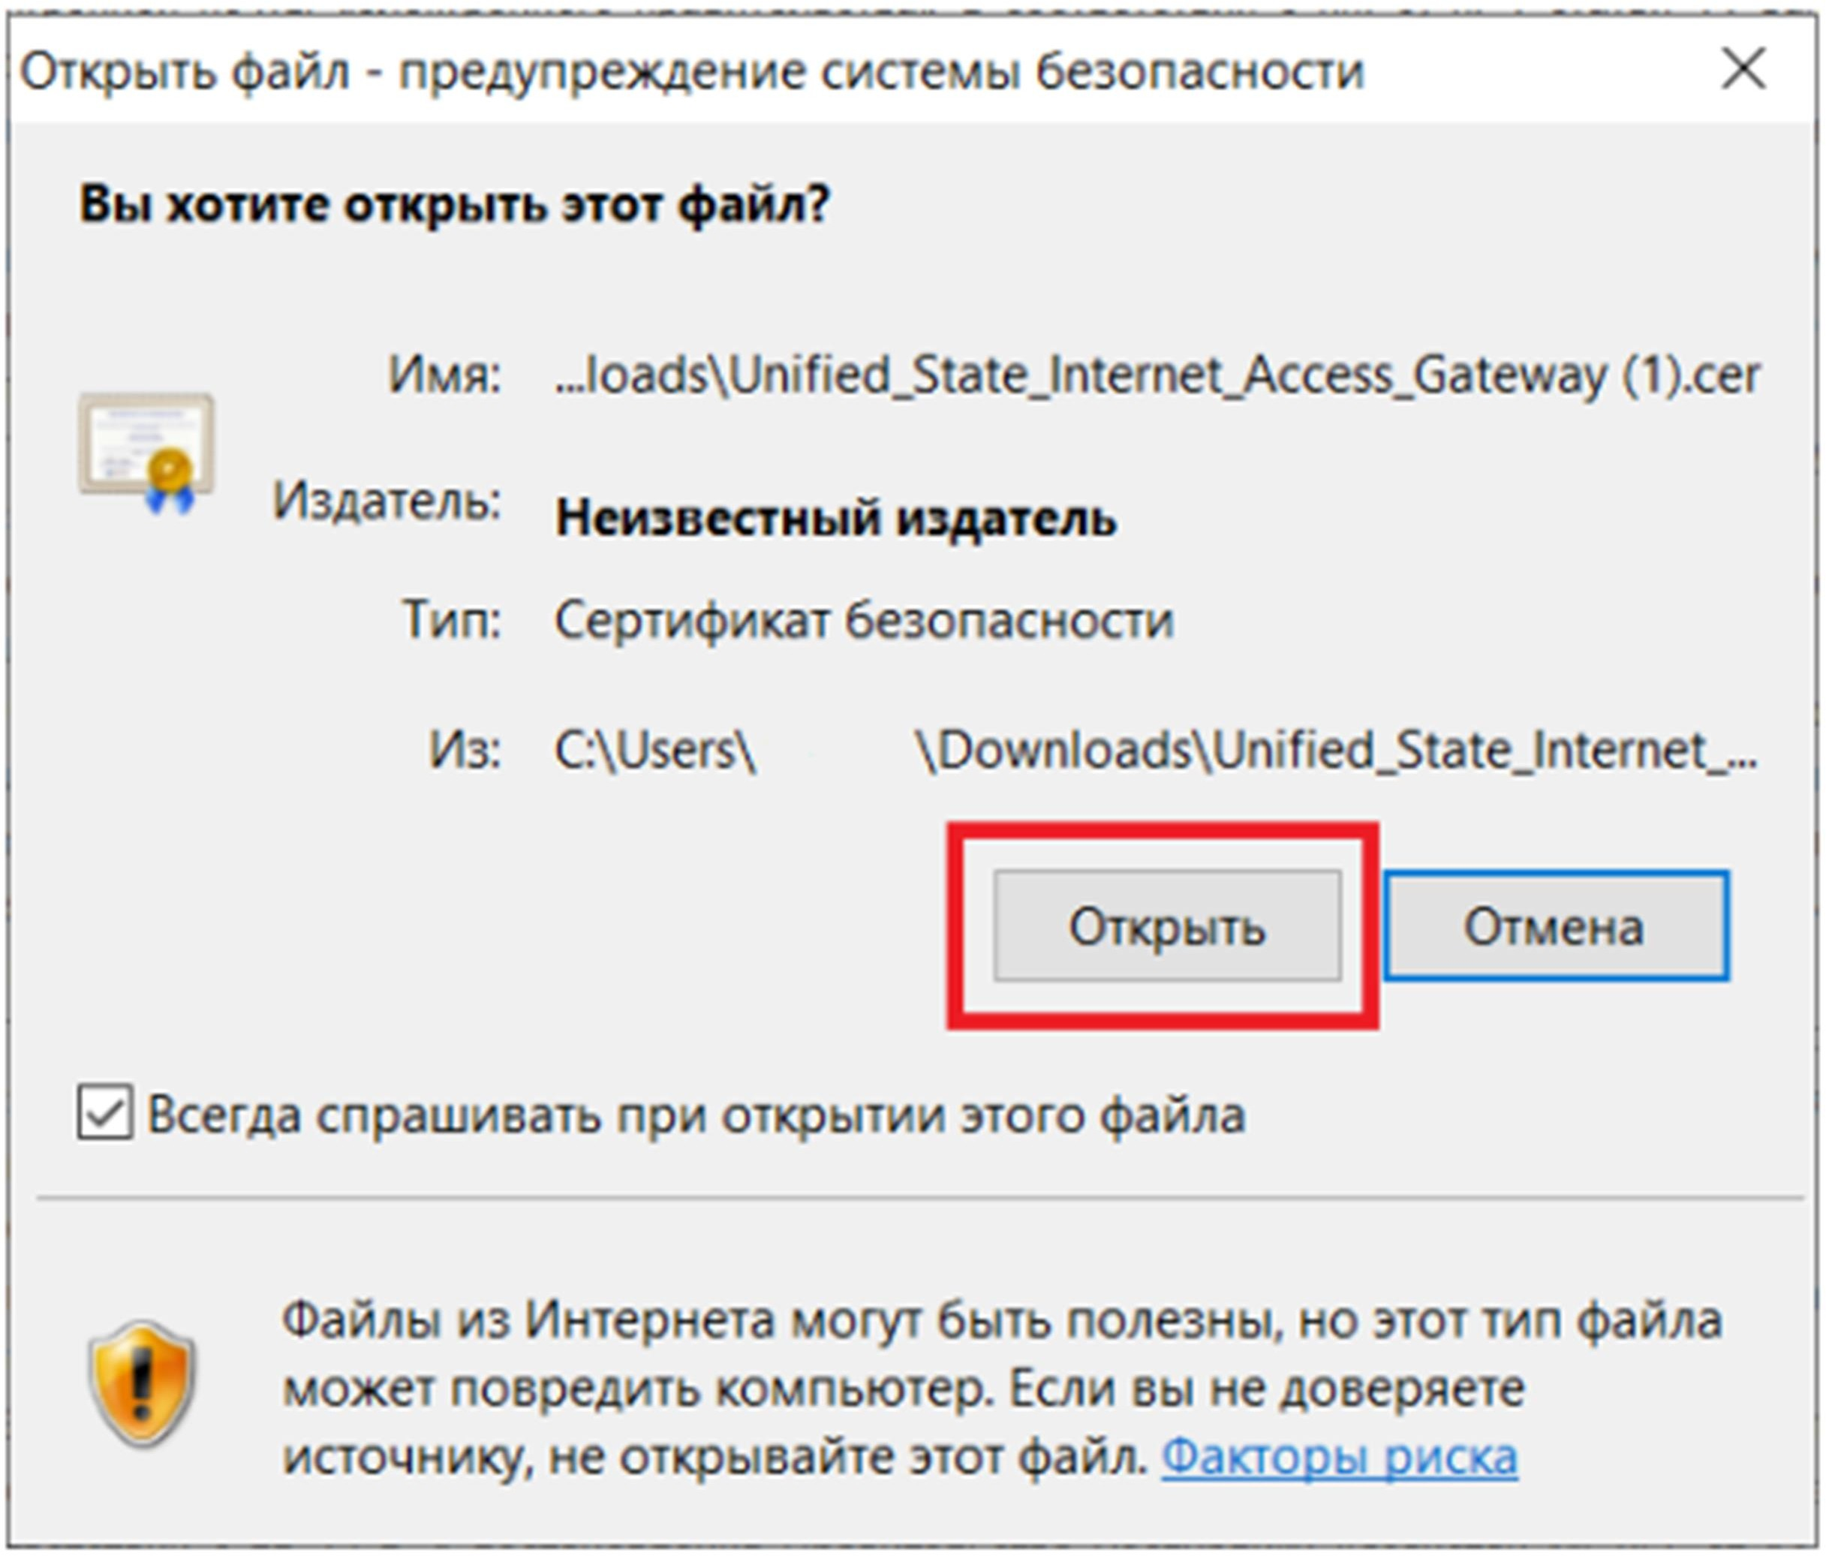

- «Сертификатты орнату» батырмасын түртеміз:
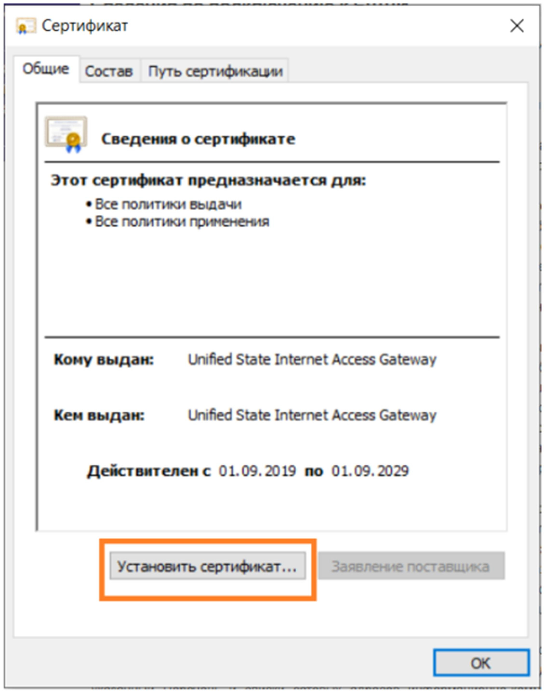

- «Ағымдағы пайдаланушы» қоймасының орналасуын таңдаймыз:
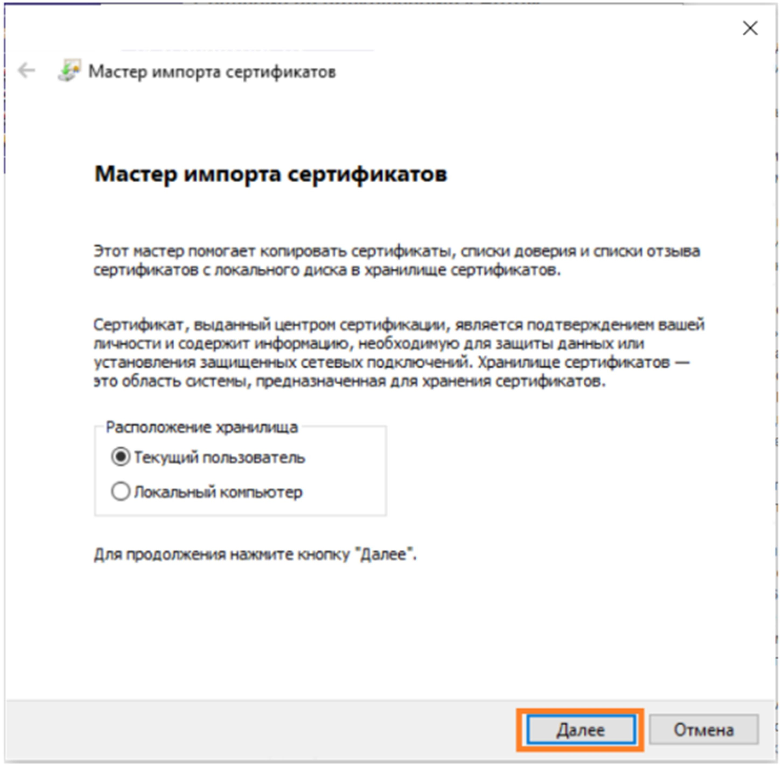

- Біз сертификаттың орналасуын «Барлық сертификаттарды келесі қоймаға орналастыру» батырмасын түрту арқылы қолмен көрсетеміз. Шолу дегенге басып, сенімді негізгі сертификаттау орталықтары папкасын таңдаймыз
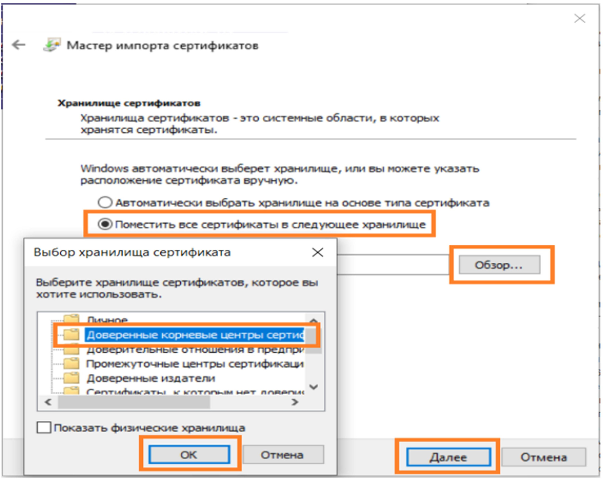

- Ок дегенге басып, браузерді қайта іске қосамыз.
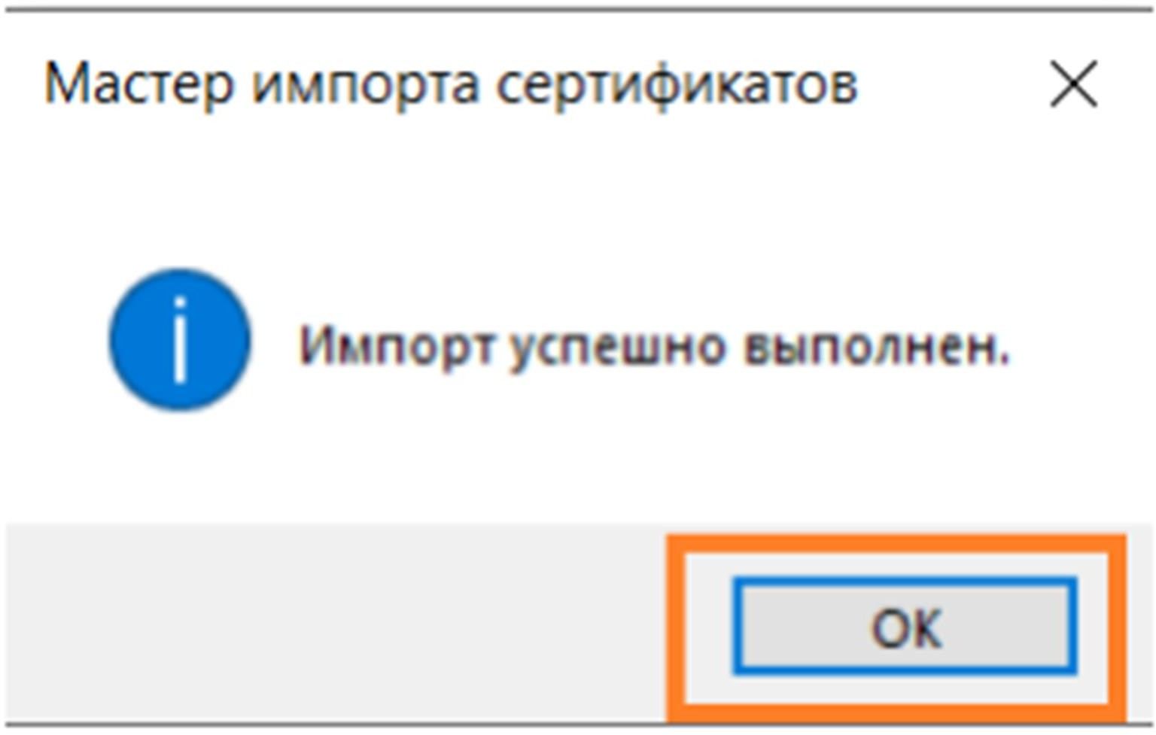

«Mozilla Firefox» браузері үшін негізгі сертификатты орнату жөніндегі нұсқаулық.
- «Mozilla Firefox» қосымшасын іске қосамыз. «Баптаулар» (options) дегенге кіреміз:
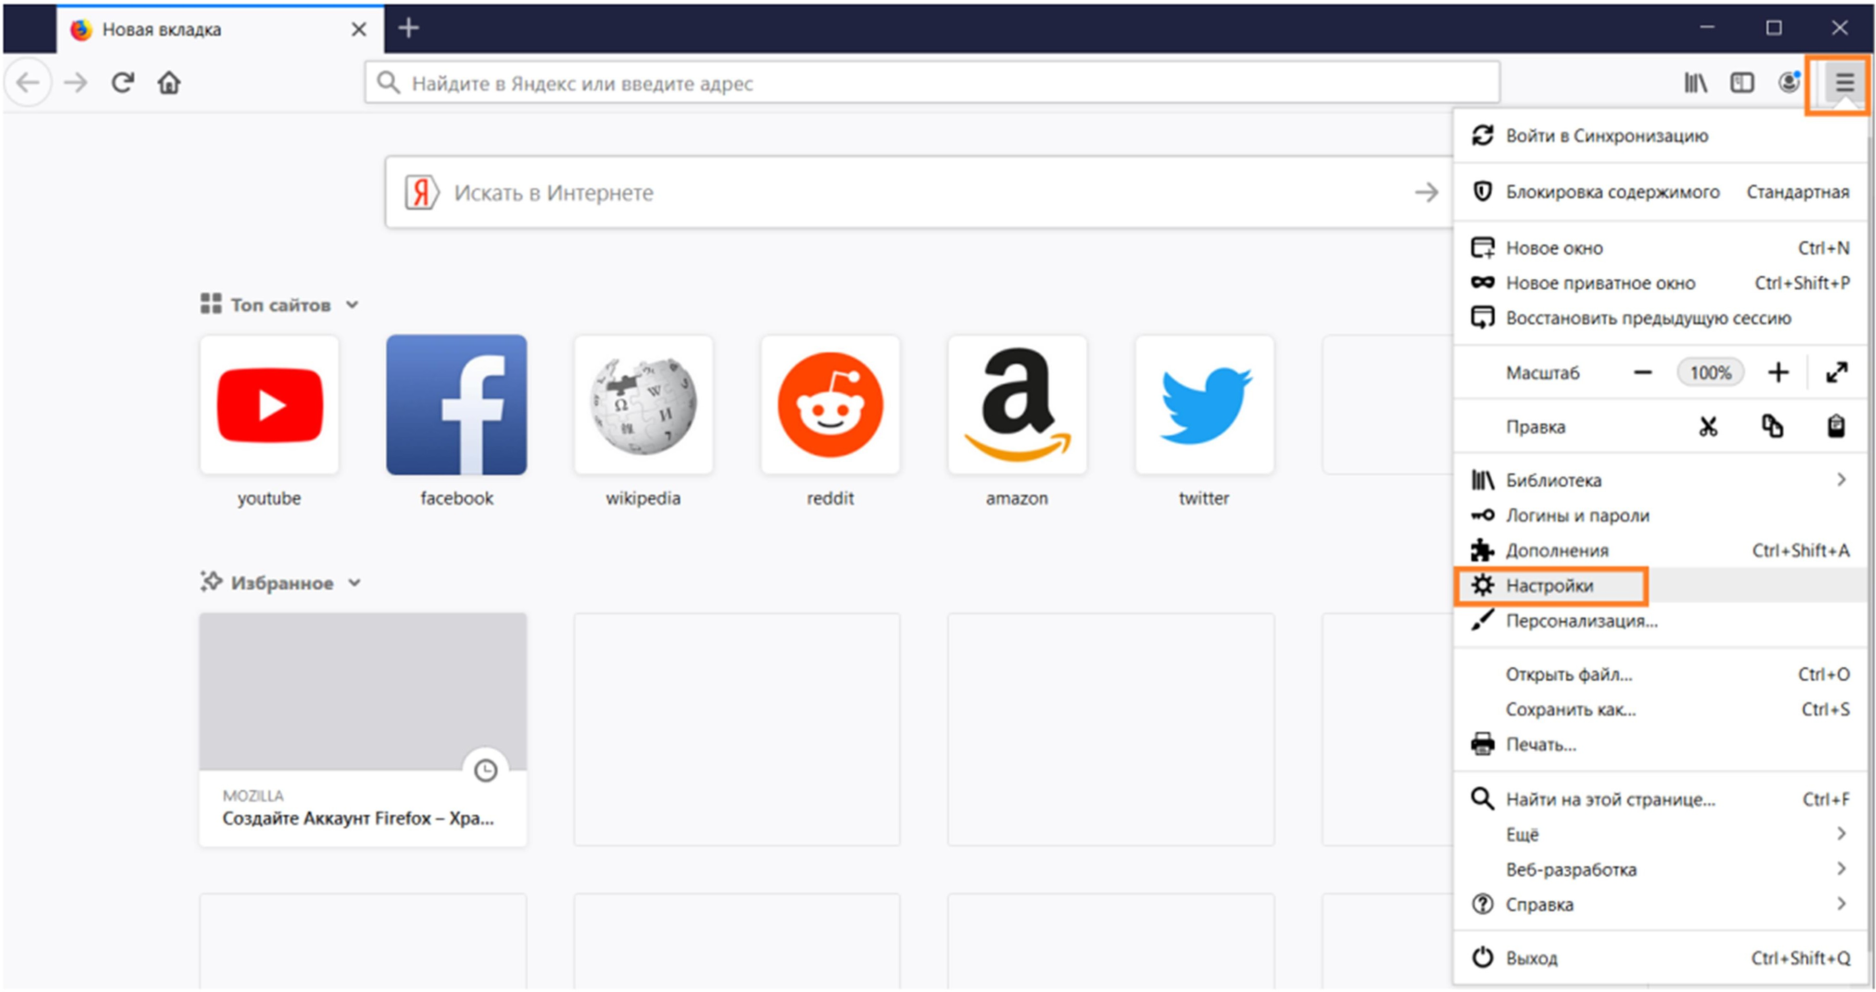

Сол жақ бұрышта «Бейресмилік пен Қорғау (privacy & security)» дегенге кіріп, «сертификатарды қарау... (view certificates)» дегенді түтеміз:

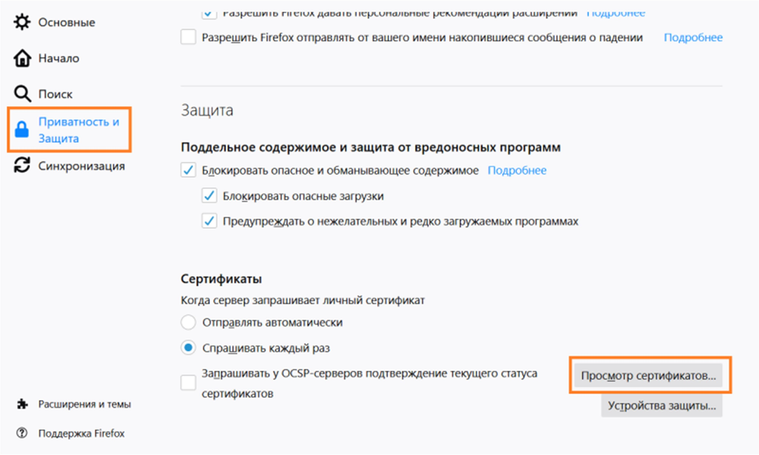

- Сертификаттау орталықтарын таңдап, осы сертификатты импорттаймыз (2-бет 3-тармақ)
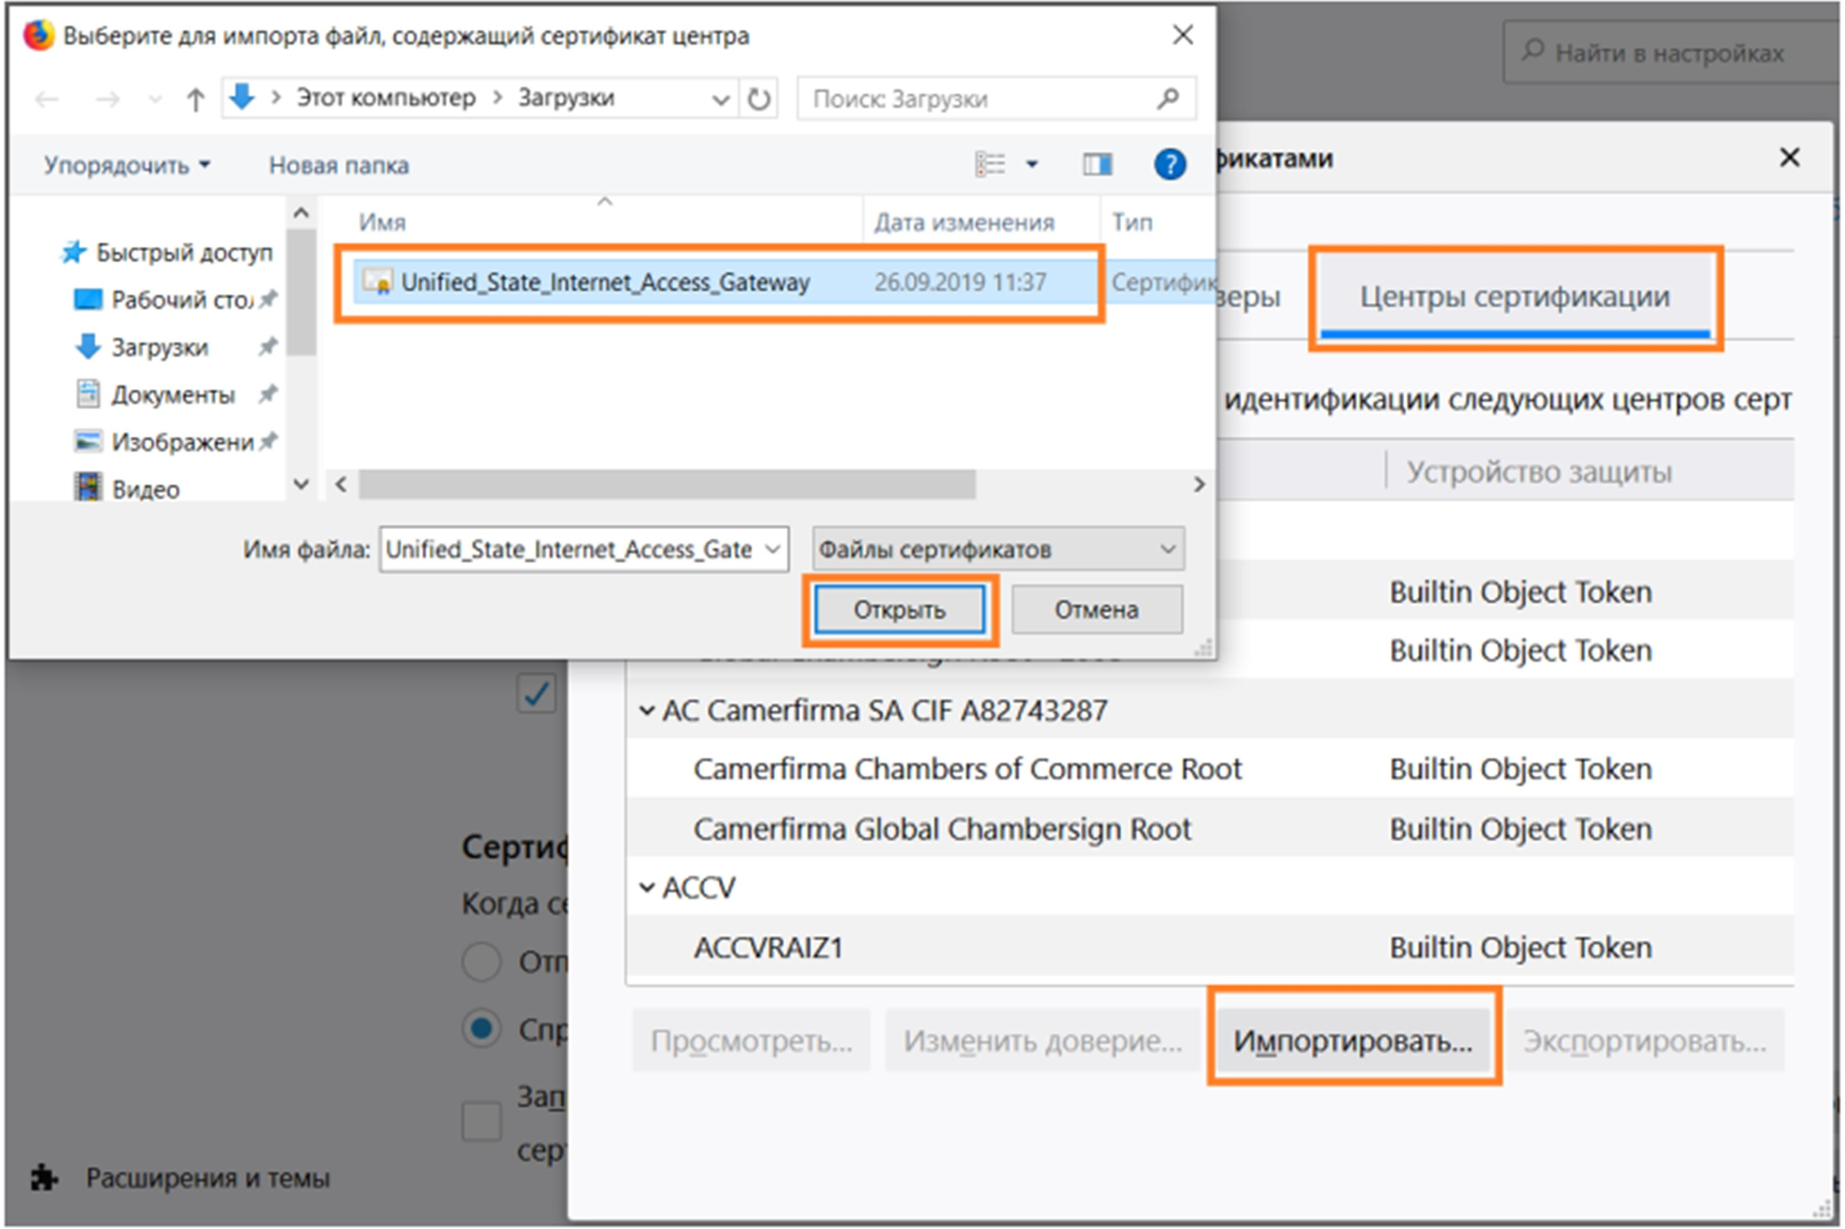

- Ашылған терезеде «бұл сертификат веб-сайттарды сәйкестендіру үшін пайдалануы мүмкін» және «бұл сертификат электрондық пошта пайдаланушыларын сәйкестендіру үшін пайдалануы мүмкін» дегеннің қасында қанат белгісін қоямыз, «ок» басып, браузерді қайта іске қосамыз:
